**Punkt 1:**

Zu allererst interessiert sich die Firma dafür, wann eine Mitarbeiter*in eingestellt wurde und wann eine Mitarbeiter*in das Unternehmen verlassen hat.

**select mitarbeiterid,name,vorname,eintrittsdatum, austrittsdatum from mitarbeiter**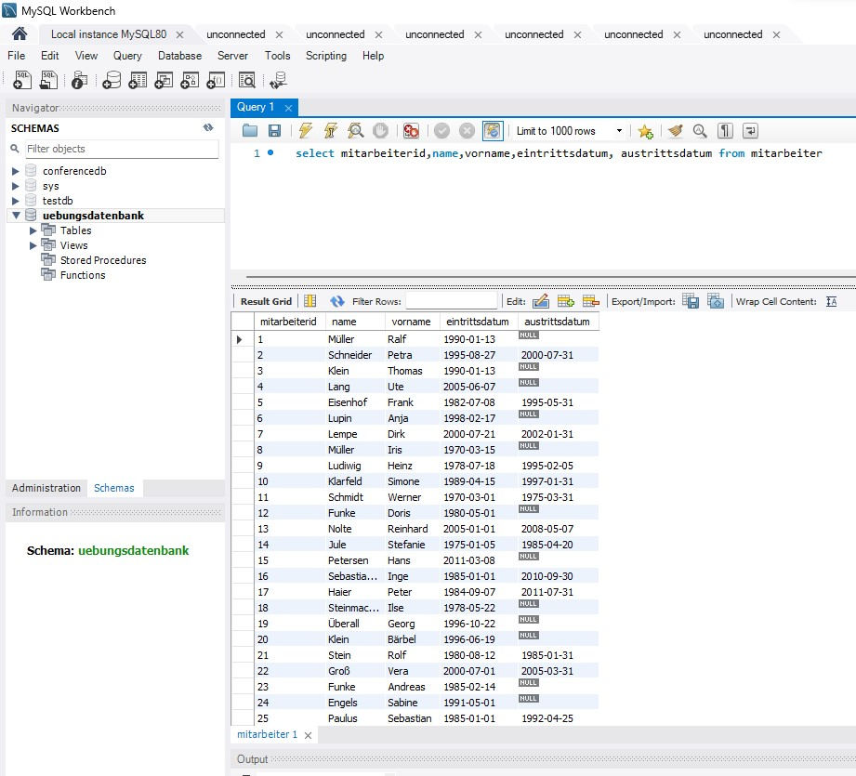

**Punkt 2:**

Nun ist jetzt auch der Austrittsgrund der Mitarbeiter*in interessant.

Ergänzen Sie die Abfrage des ersten Punktes um die Spalte austrittsgrund und speichern diese in einer neuen Abfrage.

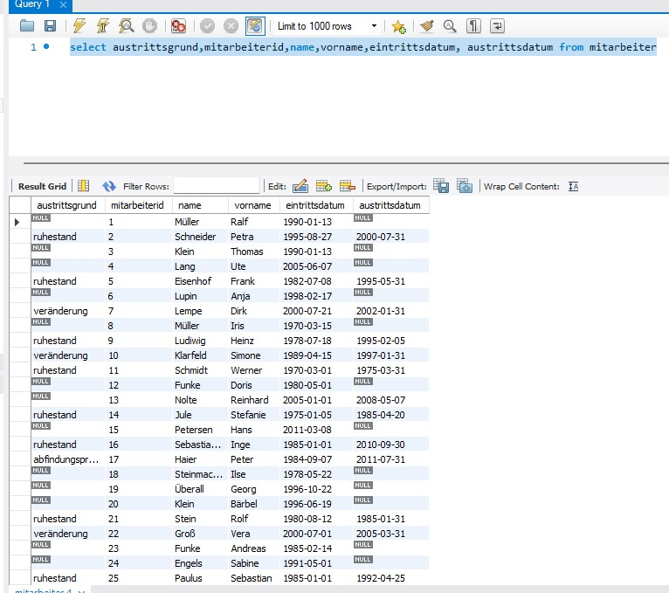select austrittsgrund,mitarbeiterid,name,vorname,eintrittsdatum, austrittsdatum from mitarbeiter

**Punkt 3:**

Als nächstes soll eine gesamte Übersicht der Mitarbeiter*innen mit sämtlichen Spalten der Tabelle mitarbeiter abgefragt werden.

select * from mitarbeiter

**Punkt 4:**

Ermitteln Sie die Mitarbeiter*innen, die in der Abteilung Vertrieb tätig sind.

select * from mitarbeiter where abteilung = 'Vertrieb'

**Punkt 5:**

Überprüfen Sie, welche Mitarbeiter*innen bereits 30 Tage ihres Urlaubs in Anspruch genommen haben.

select * from mitarbeiter where urlaubgenommen >= 30

**Punkt 6:**

Fragen Sie sämtliche Mitarbeiter*innen ab, die ein oder mehrere Kinder haben.

select * from mitarbeiter where anzahlkinder >= 1

**Punkt 7:**

Formulieren Sie eine SELECT-Abfrage, die die Mitarbeiter*innen ermittelt, die zwischen dem '1990-01-01' und dem '2000-01-01' eingestellt wurden.

select * from mitarbeiter where eintrittsdatum >= '1990-01-01' and eintrittsdatum <= '2000-01-01'

oder

select * from mitarbeiter where eintrittsdatum between '1990-01-01' and '2000-01-01'

Punkt 8:

In der Abteilung Vertrieb soll geprüft werden, ob eine geschlechterspezifische Verteilung gewährleistet ist. Dafür sollen zuerst sämtliche Mitarbeiter*innen ermittelt werden, die weiblich sind und der Abteilung Vertrieb angehören.

select * from mitarbeiter where abteilung = 'Vertrieb' AND geschlecht = 'w'

**Punkt 9:**

Die Personalabteilung muss eine statistische Erhebung durchführen und fordert Sie auf, sämtliche Mitarbeiter*innen zu ermitteln, die entweder der Krankenkasse >>MH Plus Bonn<<< oder der Krankenkasse >>IKK gesund plus<<< angehören.

select * from mitarbeiter where krankenversicherung = 'MH Plus Bonn' or krankenversicherung = 'IKK gesund plus'

**Punkt 10:**

Die Personalabteilung möchte alleinerziehende Mütter mit einen Bonus von 5.000 € unterstützen. Darum bittet die Personalabteilung Sie, alle Mitarbeiterinnen zu ermitteln, die nicht verheiratet sind und Kinder haben.

select * from mitarbeiter where geschlecht = 'w' and verheiratet = 'nein' and anzahlkinder > 0

**Punkt 11:**

Fragen Sie alle Spalten der Tabelle krankenkasse ab. Formulieren Sie für das von Ihnen verwendete Datenbanksystem eine SELECT-Anweisung, in der Sie die Anzahl der Ergebniszeilen auf 10 einschränken.

select * from mitarbeiter limit 10

**Punkt 12:**

Formulieren Sie eine SELECT-Abfrage, in der Sie die Spalten name, vorname und abteilung der Tabelle mitarbeiter auswählen. Als Sortierkriterium geben Sie die Spalte abteilung an. Die Mitarbeiter sollen aufsteigend sortiert nach den Abteilungen, Nachname und Vorname in der Ergebnistabelle aufgeführt werden.

select name, vorname, abteilung from mitarbeiter order by abteilung asc,name asc,vorname asc

**Punkt 13:**

Formulieren Sie eine Abfrage, in der Sie die Inhalte der Spalten name, vorname, abteilung und die Spalte bonus der Tabelle mitarbeiter anfragen. Die Ergebnistabelle soll aufsteigend nach den Werten der Spalten abteilung und bonus sortiert sein.

select name, vorname, abteilung,bonus from mitarbeiter order by abteilung asc,bonus asc

**Punkt 14:**

Formulieren Sie eine SELECT-Abfrage, die die Spalten name, vorname, strasse, hausnummer, plz, ort aus der Tabelle mitarbeiter abfragt und den jeweiligen Spalten folgende Spaltenaliasse zuordnet:

Name → Alias: Name

vorname → Alias: Vorname

straße → Alias: Straße

hausnummer → Alias: Hausnummer

plz → Alias: Postleitzahl

ort → Alias: Ort

select name as Name,vorname as Vorname,strasse as Strasse,hausnummer as Hausnummer,plz as Postleitzal,ort as Ort from mitarbeiter

**Punkt 15:**

Die Tabelle mitarbeiter enthält sehr viele Orte an denen die Mitarbeiter*innen wohnen. Formulieren Sie eine SELECT-Anweisung, mit der Sie die Spalte ort abfragen. Es solle jeder Ort nur einmal ausgegeben werden und zusätzlich ein Zähler wie oft der Ort vorkommt.

select ort,count(ort) as Zähler from mitarbeiter group by ort

